Лабораторная работа №8

Модель конкуренции двух фирм.

Белов Максим Сергеевич, НПИбд-01-21

Содержание

# Цель работы

Рассмотреть модель конкуренции двух фирм

# Задание

33 вариант ((1032219262 % 70) + 1)

1. Постройте графики изменения оборотных средств фирмы 1 и фирмы 2 без учета постоянных издержек и с веденной нормировкой для случая 1.
2. Постройте графики изменения оборотных средств фирмы 1 и фирмы 2 без учета постоянных издержек и с веденной нормировкой для случая 2.

Для обоих случаев рассмотрим задачу со следующими начальными условиями и параметрами:

$M_{0}^{1}=4.4,M_{0}^{2}=3.1,$ p_cr = 29, $N=35,q=1,τ_{1}=21,τ2=14,p_{1}=7,p_{2}=11.5$

# Теоретическое введение

Для построения модели конкуренции хотя бы двух фирм необходимо рассмотреть модель одной фирмы. Вначале рассмотрим модель фирмы, производящей продукт долговременного пользования, когда цена его определяется балансом спроса и предложения. Примем, что этот продукт занимает определенную нишу рынка и конкуренты в ней отсутствуют.

Обозначим: - N – число потребителей производимого продукта. - S – доходы потребителей данного продукта. Считаем, что доходы всех потребителей одинаковы. Это предположение справедливо, если речь идет об одной рыночной нише, т.е. производимый продукт ориентирован на определенный слой населения. - M – оборотные средства предприятия - τ – длительность производственного цикла - p – рыночная цена товара - p̃ – себестоимость продукта, то есть переменные издержки на производство единицы продукции. - δ – доля оборотных средств, идущая на покрытие переменных издержек. - κ – постоянные издержки, которые не зависят от количества выпускаемой продукции.

# Выполнение лабораторной работы

### Моделирование на Julia

* 1. Построим графики изменения оборотных средств фирмы 1 и фирмы 2 без учета постоянных издержек и с веденной нормировкой для случая 1.

Исходный код:

using Plots  
using DifferentialEquations  
  
p_cr = 29  
tau1 = 21  
p1 = 7   
tau2 = 14  
p2 = 11.5  
N = 35   
q = 1   
  
a1 = p_cr / (tau1 * tau1 * p1 * p1 * N * q)  
a2 = p_cr / (tau2 * tau2 * p2 * p2 * N *q)  
b = p_cr / (tau1 * tau1 * tau2 * tau2 * p1 * p1 * p2 * p2 * N * q)  
c1 = (p_cr - p1) / (tau1 * p1)  
c2 = (p_cr - p2) / (tau2 * p2)  
  
  
function ode_fn(du, u, p, t)  
 M1, M2 = u  
 du[1] = u[1] - b / c1*u[1] * u[2] - a1 / c1*u[1] * u[1]  
 du[2] = c2 / c1*u[2] - b / c1*u[1] * u[2] - a2 / c1*u[2] * u[2]  
end  
  
v0 = [4.4, 3.1]  
tspan = (0.0, 30.0)  
prob = ODEProblem(ode_fn, v0, tspan)  
sol = solve(prob, dtmax = 0.05)  
M1 = [u[1] for u in sol.u]  
M2 = [u[2] for u in sol.u]  
T = [t for t in sol.t]  
  
plt = plot(  
 dpi = 300,  
 legend = true)  
  
plot!(  
 plt,  
 T,  
 M1,  
 label = "Оборотные средства фирмы 1",  
 color = :blue)  
  
plot!(  
 plt,  
 T,  
 M2,  
 label = "Оборотные средства фирмы 2",  
 color = :green)  
  
savefig(plt, "lab8_1.png")

Получившийся график:

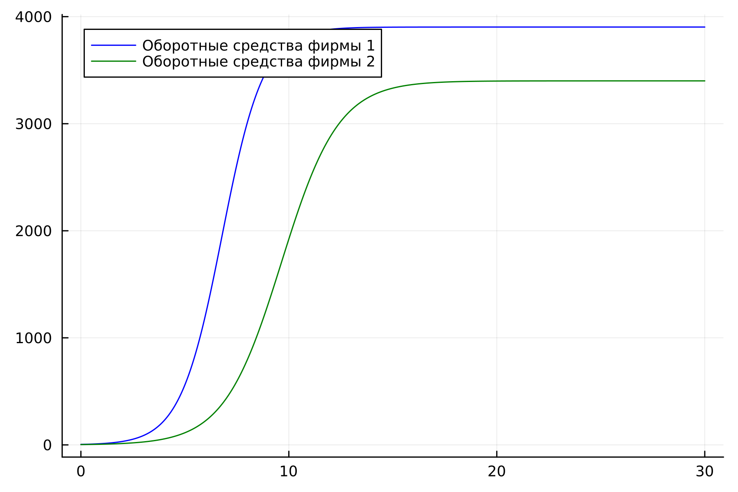

График изменения оборотных средств фирмы 1 и фирмы 2. 1 случай

* 1. Построим график изменения оборотных средств фирмы 1 и фирмы 2 без учета постоянных издержек и с веденной нормировкой для случая 2.

Исходный код:

using Plots  
using DifferentialEquations  
  
p_cr = 29  
tau1 = 21  
p1 = 7   
tau2 = 14  
p2 = 11.5  
N = 35   
q = 1   
  
a1 = p_cr / (tau1 * tau1 * p1 * p1 * N * q)  
a2 = p_cr / (tau2 * tau2 * p2 * p2 * N *q)  
b = p_cr / (tau1 * tau1 * tau2 * tau2 * p1 * p1 * p2 * p2 * N * q)  
c1 = (p_cr - p1) / (tau1 * p1)  
c2 = (p_cr - p2) / (tau2 * p2)  
  
  
function ode_fn(du, u, p, t)  
 M1, M2 = u  
 du[1] = u[1] - (b / c1 + 0.00023)*u[1] * u[2] - a1 / c1*u[1] * u[1]  
 du[2] = c2 / c1*u[2] - b / c1*u[1] * u[2] - a2 / c1*u[2] * u[2]  
 end  
  
v0 = [4.4, 3.1]  
tspan = (0.0, 30.0)  
prob = ODEProblem(ode_fn, v0, tspan)  
sol = solve(prob, dtmax = 0.05)  
M1 = [u[1] for u in sol.u]  
M2 = [u[2] for u in sol.u]  
T = [t for t in sol.t]  
  
plt = plot(  
 dpi = 300,  
 legend = :topright)  
  
plot!(  
 plt,  
 T,  
 M1,  
 label = "Оборотные средства фирмы 1",  
 color = :blue)  
  
plot!(  
 plt,  
 T,  
 M2,  
 label = "Оборотные средства фирмы 2",  
 color = :green)  
  
savefig(plt, "lab8_2.png")

Получившийся график:

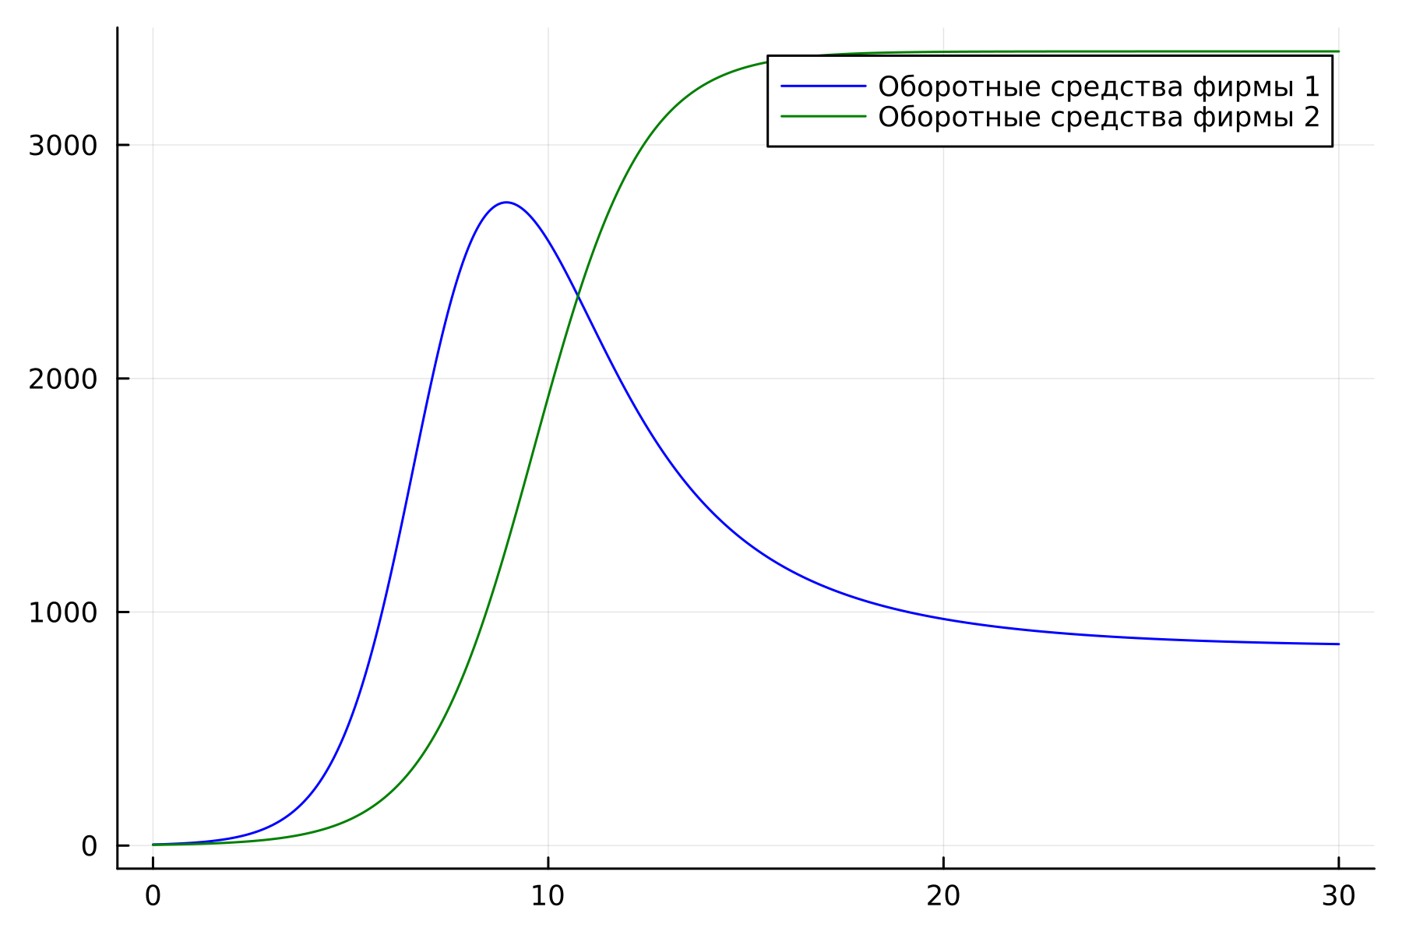

График изменения оборотных средств фирмы 1 и фирмы 2. 2 случай

### Моделирование на Modelica

* 1. Построи аналогичные графики, используя Modelica

Для первого случая:

Исходный код:

model lab8_1  
Real p_cr = 29;  
Real tau1 = 21;  
Real p1 = 7;  
Real tau2 = 14;  
Real p2 = 11.5;  
Real N = 35;  
Real q = 1;  
  
Real a1 = p_cr / (tau1 * tau1 * p1 * p1 * N * q);  
Real a2 = p_cr / (tau2 * tau2 * p2 * p2 * N *q);  
Real b = p_cr / (tau1 * tau1 * tau2 * tau2 * p1 * p1 * p2 * p2 * N * q);  
Real c1 = (p_cr - p1) / (tau1 * p1);  
Real c2 = (p_cr - p2) / (tau2 * p2);  
  
Real M1;  
Real M2;  
initial equation  
M1 = 4.4;  
M2 = 3.1;  
equation  
der(M1) = M1 - b / c1*M1 * M2 - a1 / c1*M1 * M1;  
der(M2) = c2 / c1*M2 - b / c1*M1 * M2 - a2 / c1*M2 * M2;  
annotation(  
 experiment(StartTime = 0, StopTime = 30, Tolerance = 1e-6, Interval = 0.05));  
end lab8_1;

График (Modelica):

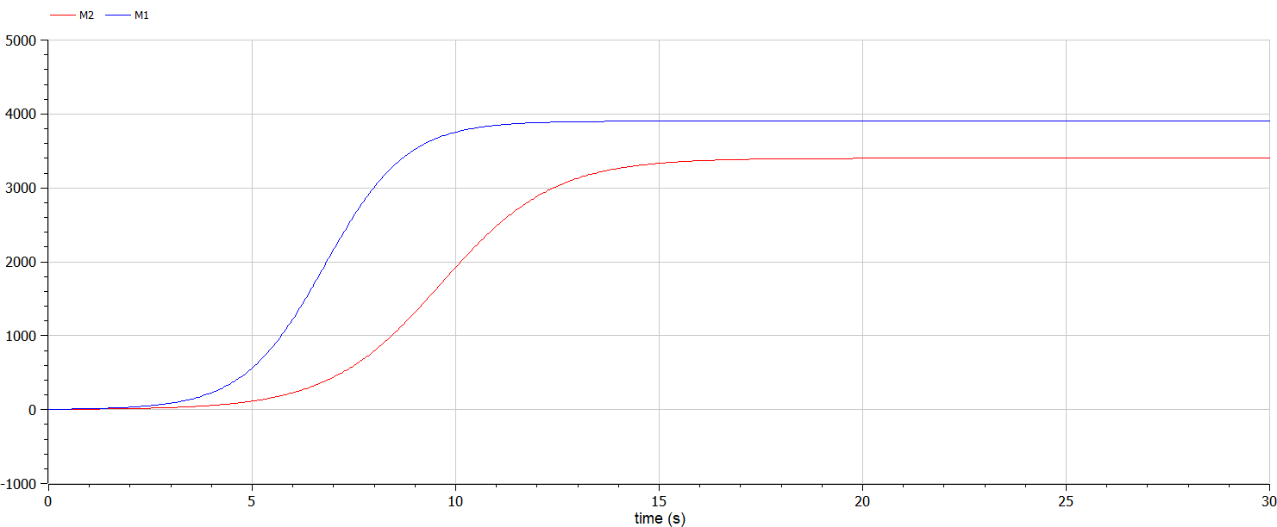

1 случай. Modelica

* 1. Для второго случая:

Исходный код:

model lab8_2  
Real p_cr = 29;  
Real tau1 = 21;  
Real p1 = 7;  
Real tau2 = 14;  
Real p2 = 11.5;  
Real N = 35;  
Real q = 1;  
  
Real a1 = p_cr / (tau1 * tau1 * p1 * p1 * N * q);  
Real a2 = p_cr / (tau2 * tau2 * p2 * p2 * N *q);  
Real b = p_cr / (tau1 * tau1 * tau2 * tau2 * p1 * p1 * p2 * p2 * N * q);  
Real c1 = (p_cr - p1) / (tau1 * p1);  
Real c2 = (p_cr - p2) / (tau2 * p2);  
  
Real M1;  
Real M2;  
initial equation  
M1 = 4.4;  
M2 = 3.1;  
equation  
der(M1) = M1 - (b / c1 + 0.00023)*M1 * M2 - a1 / c1*M1 * M1;  
der(M2) = c2 / c1*M2 - b / c1*M1 * M2 - a2 / c1*M2 * M2;  
annotation(  
 experiment(StartTime = 0, StopTime = 30, Tolerance = 1e-6, Interval = 0.05));  
end lab8_2;

График:

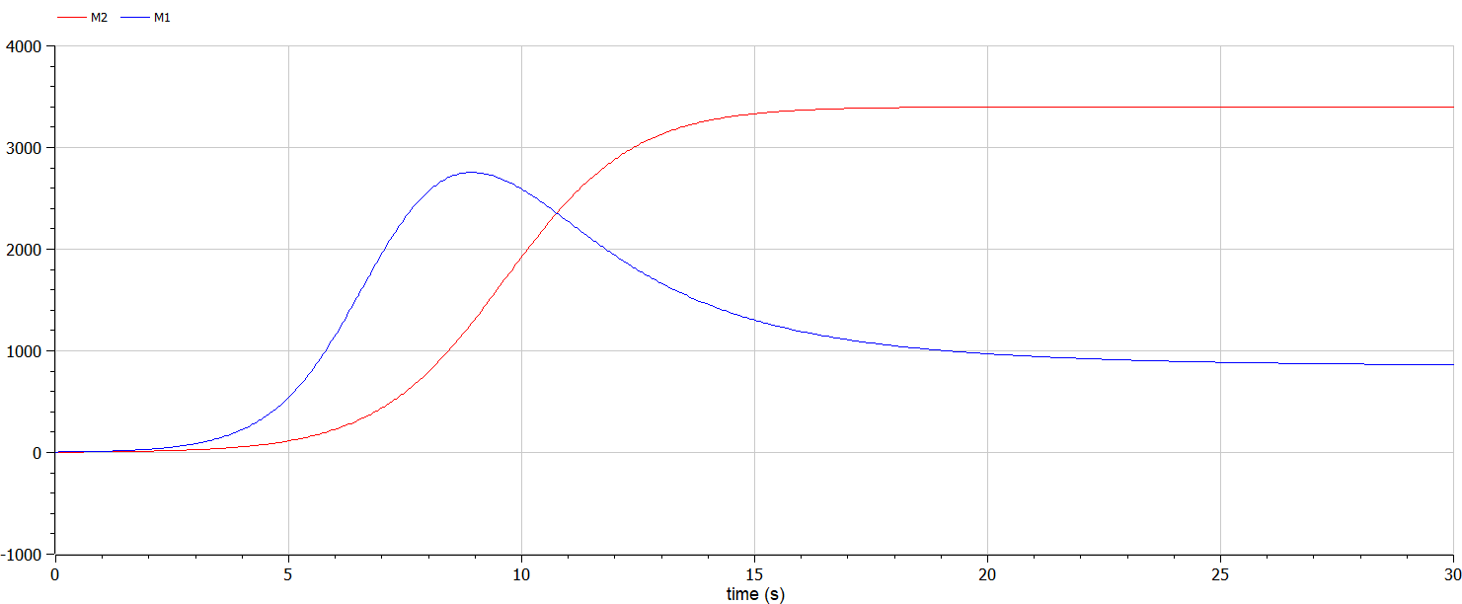

2 случай. Modelica

# Вывод

В ходе работы я рассмотрел модель конкуренции двух фирм и построил графики изменения их оборотных средств для 2-ух случаев